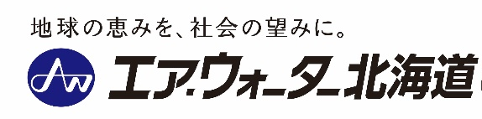
２０２６年７月１６日
News Release
エア・ウォーター北海道株式会社
エア・ウォーター・ライフソリューション株式会社

津別町、エア・ウォーター北海道、エア・ウォーター・ライフソリューションが包括連携協定を締結
～ 北海道産J-クレジットを活用し、カーボンオフセットLPガス供給モデルを構築 ～

北海道津別町、エア・ウォーター北海道株式会社（以下、エア・ウォーター北海道）、エア・ウォーター・ライフソリューション株式会社（以下、エア・ウォーター・ライフソリューション）は、脱炭素の推進と地域価値向上に向け、北海道産J-クレジットを活用した「カーボンオフセットLPガス供給モデル」の構築を目的とする包括連携協定を、2026年7月16日付で締結しましたのでお知らせいたします。
本取り組みは、LPガスの使用に伴い排出されるCO₂を、津別町が創出したJ-クレジットにより相殺することで、カーボンニュートラルの実現を目指すものです。今後は、津別町で本モデルの実証を進め、その成果をもとに「津別町モデル」として北海道内の自治体への展開を目指してまいります。

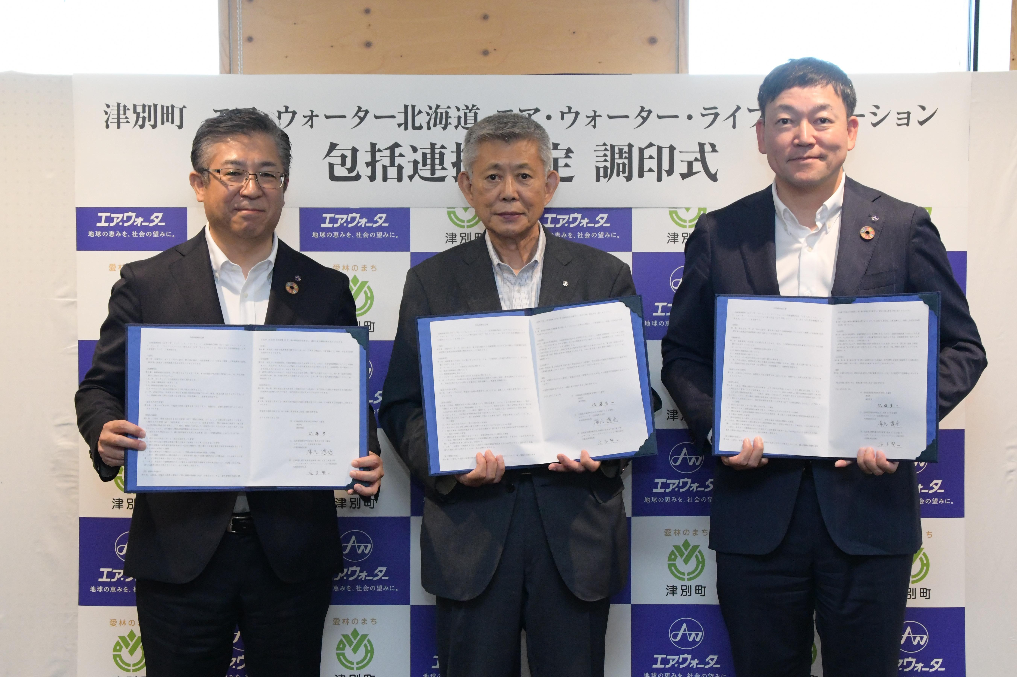
左から：エア・ウォーター北海道 社長 庫元、津別町佐藤町長、エア・ウォーター・ライフソリューション社長 庄子

記

- 背景と目的
津別町は、オホーツク地域の南東部に位置し、町の面積 71,680ha のうち森林面積が 61,413ha を占め、 森林率は 86%に達する「木のまち」です。1982年には全国で初めて「愛林のまち」を宣言し、森林資源の保全や活用に取り組んできました。近年は「バイオマスタウン構想」や「環境基本計画」などを策定し、木質バイオマスエネルギーの地産地消や森林管理認証取得支援などを推進しています。また、2022年には「木質バイオマスセンター」を稼働させ、町有林からカーボンクレジットを創出する体制を整えています。
エア・ウォーターグループは、脱炭素社会の実現や資源循環に向けた取り組みを進めています。特にライフソリューション事業では、津別町で長年にわたりLPガス供給を担い、地域のエネルギーインフラを支える主要な事業者として、暮らしと産業を支えてきました。 このような地域との強固な関係性を基盤に、北海道産J-クレジットを活用したカーボンオフセットLPガス※供給スキームの構築を進めています。自治体とエネルギー事業者が連携し、地域資源を活用した脱炭素の取り組みを推進するとともに、地域内での価値循環の実現を目指します。

※カーボンオフセットLPガス： LPガスの燃焼により排出されるCO₂をJ-クレジットにより相殺し、実質的な排出ゼロを目指すLPガス

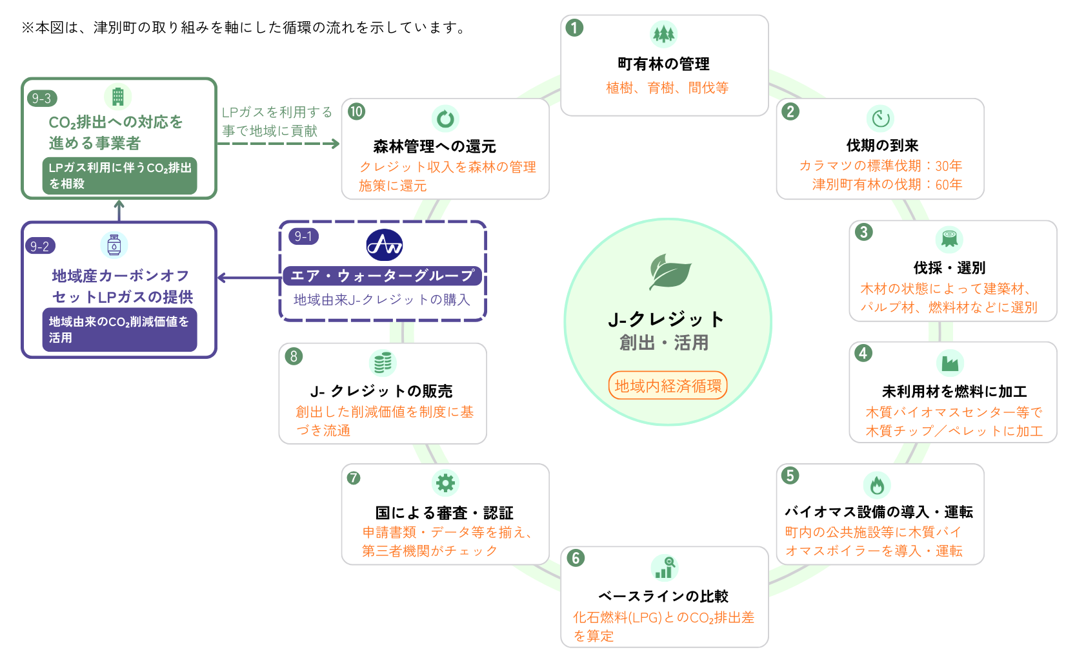

（図上）津別町の木質バイオマス熱利用による化石燃料代替で生まれる排出削減型（再エネ区分）のJ-クレジットの取り組みとエア・ウォーターグループの関わり

２．連携事項
（１）カーボンクレジットの継続的な活用に関すること
（２）地域の課題解決に関すること
（３）環境啓発活動に関すること
（４）ゼロカーボン社会の実現に向けた取り組みに関すること

３．各組織の概要
（１）津別町 URL：https://www.town.tsubetsu.hokkaido.jp/
所在地：北海道網走郡津別町字幸町41番地
代表者：津別町長 佐藤 多一
人口：3,828人（2026年6月現在）
面積：71,680ha（うち森林面積約61,400ha、森林率86％）
概要：道東の中央に位置し、林業と農業を基幹産業とし、「津別峠」「ノンノの森」「チミケップ湖」
など自然観光資源にも恵まれた町です。
津別観光協会：https://www.tsubetsu.net/

（２）エア・ウォーター北海道株式会社 URL：https://www.hokkaido-awi.co.jp/
本社：北海道札幌市中央区北８条西13 丁目28 番地21
代表者：代表取締役社長 庫元 達也
概要：1978 年設立。北海道で産業用・医療用ガス・LPガス、アグリビジネスなど幅広く展開し、北海道の産業・医療・暮らしを支える事業を展開。

（３）エア・ウォーター・ライフソリューション株式会社 URL：https://aw-lifesolution.co.jp/
本社：北海道札幌市豊平区月寒東2条16丁目1番6号
代表者：代表取締役社長 庄子 賢一
概要：2006年10月（2021年4月社名変更）設立。LPガス、灯油、暖房・給湯システムなど、
多様なエネルギーソリューションを提供し、北海道全域で燃料の安定供給を行う。

以 上

【本件に関するお問合せ先】
エア・ウォーター北海道株式会社 事業企画部
E-mail：info-awsouen@awi.co.jp TEL：011-212-2881

